Выписка
из реестра российской промышленной продукции
12.12.2025
Реестровый номер № 10651335
Дата внесения в реестр (выдачи заключения): 11.12.2025
Наименование юридического лица (фамилия, имя, отчество (при наличии) индивидуального предпринимателя):
ОБЩЕСТВО С ОГРАНИЧЕННОЙ ОТВЕТСТВЕННОСТЬЮ "ЛЕЙКО"
Идентификационный номер налогоплательщика: 6902032756
Основной государственный регистрационный номер юридического лица) (Основной государственный регистрационный номер индивидуального предпринимателя): 1026900529963
Срок действия 10.12.2030.

2
Наименование производимой промышленной продукции | Код промышленной продукции  по ОК 034 2014  (ОКПД2) | Код промышленной продукции по ТН ВЭД ЕАЭС | Информация  о соответствии количества баллов достаточного для целей закупок промышленной продукции
Шпатель медицинский деревянный шлифованный стерильный по ТУ 9398-008-56334457-2010 | 32.50.13.190 | 9018 90 840 9 | -
Выписка сформирована с использованием Реестра российской промышленной продукции, размещенного на официальном сайте Государственной информационной системы промышленности (ГИСП) в сети Интернет по адресу: https :// gisp . gov . ru / pp 719 v 2/ pub / prod / .
Данный документ является печатным оттиском электронного документа. Проверить соответствие документа и отделяемой электронной подписи можно на Портале уполномоченного федерального органа в сфере использования электронной подписи ( https :// e - trust . gosuslugi . ru / ).
3
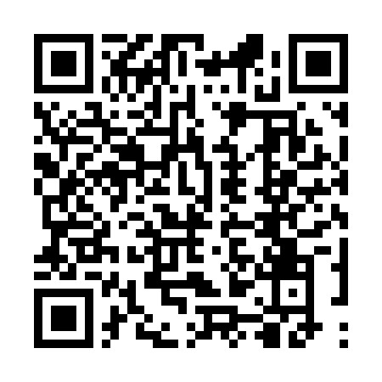
Сформирована с помощью ГИСП 08:47, 12.12.2025 г.

